게임 기획서
목차 (+추가 내용 필요, X미정)
게임 개요 3
게임명(X) 3
장르 3
플랫폼/타깃 유저 3
게임 한 줄 소개 3
핵심 재미 3
게임의 컨셉 4
기획 의도 4
세계관 및 배경 4
게임의 차별점 5
핵심 키워드 5
게임 플레이 6
게임 진행 구조 6
기본 플레이 루프 8
조작 방식 9
플레이 흐름 10
승리/패배 조건 10
컨텐츠 구성(X) 11
스테이지/맵 11
캐릭터 11
적/몬스터 11
장비 및 아이템 11
Plus) 스킬, 퀘스트, 보스/특수 컨텐츠 등 11
핵심 시스템(X) 12
전투 시스템 12
성장 시스템 12
재화 시스템 12
Plus) 인벤토리, 장비/강화, 스킬/능력 등 12
게임 밸런스(X) 13
UI/UX(X) 14
전체 화면 구성 14
메인 화면 14
인게임 HUD 14
메뉴 구조 14
팝업/알림 14
튜토리얼 및 온보딩 14
세계관/스토리(X) 15
세계관 설정 15
주요 인물 15
세력 15
메인 스토리 15
에피소드/퀘스트 15
기술/개발 요구사항(X) 16
개발 일정(X) 16
부록 16
용어집 16
참고자료 16

게임 개요

게임명(X)

장르
1인칭/3D/싱글/공포/노벨/추리/액션

플랫폼/타깃 유저
PC / 비주얼 노벨 or 공포 게임을 주류로 하는 20~30대 연령층 유저

게임 한 줄 소개
귀신을 볼 수 있게 된 남자와 귀신을 보지 못하는 무당 소녀가, 이승을 떠도는 원혼들의 죽음 뒤 이야기를 찾아 나선다.

핵심 재미
현실적인 공포
귀신을 찾고, 한을 풀기 위한 추리
흥미진진한 스토리

게임의 컨셉

기획 의도
본 게임은 개발 인원이 적은만큼 그에 어울리는 소규모 컨텐츠를 유저들이 어색하지 않고, 플레이할 수 있도록 제작하는 걸 목표로 한다.

세계관 및 배경

네이버 웹툰 귀령에서 영감 받았다.
+ 전에 기획했던 한국 설화의 요괴들은 실제 몬스터로 등장할 수는 있으나 대부분 NPC로 빠질 가능성도 있음.
+ 전에 기획했던 조선시대 퇴마 집단(판타지의 모험가 길드 느낌)이 계승되어 거슬러 올라가 현대에 와서 인터넷으로 커뮤니케이션하는 집단이 되었음. 물론 커뮤니티는 비밀스럽게 유지.
주연 2명 (20대 후반의 일반 남성 + 고등학생 여자 무당)
+ 무당이라고 하긴 했는데, 사실 이쪽에는 관련 지식이 없어서, 현실 무당이라고 볼 수는 없음. 스토리에서도 언급할 건데, 자신들을 무당과는 다르다고 말하며, 무당이 어떤 일을 하는 지 자신들도 모르며, 비슷한 일을 할 수 있지만 자신들은 초자연적인 현상을 믿지 않으며, 과학적인 해석을 목표로 하며, 이것을 조선 시대 때부터 해왔던 자신들의 의무(한을 풀어주고, 이승에서 떠나게 함.)라고 생각하고 있음.
아무튼 무당 느낌으로 가져가나 무당은 아님. 이들을 정의할 고유명사를 정해보면 좋을 듯?

게임의 차별점

핵심 키워드

게임 플레이

게임 진행 구조
비슷한 게임으로는 PASMOPHOBIA가 있다.
PASHMOPHOBAI와 같이 귀신을 찾는 게임을 만드는 걸 목표로 한다.
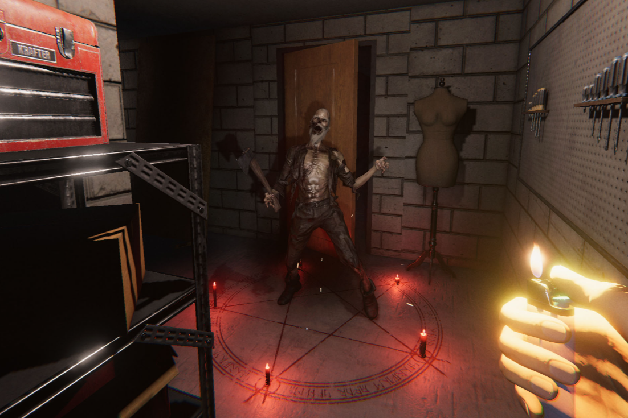
PASMOPHOBIA는 3D/1인칭/멀티/공포/추리 게임으로, 각종 고스트 헌팅 도구로 귀신의 위치를 찾고, 여러 도구를 사용해 나오는 반응을 통해 그 귀신이 어떤 귀신(ex 데몬, 폴터가이스트, 레버넌트)인 지 맞추는 공포게임임. 중간중간 귀신이 놀래 키기도 하고, 사냥을 하기도 한다.
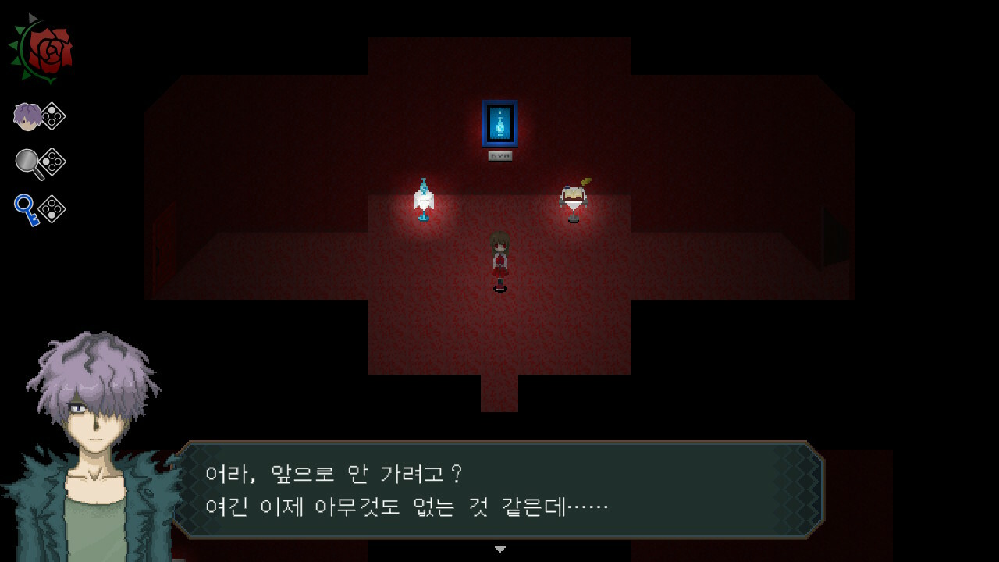
이 게임은 귀신의 위치를 찾고, 제령(귀신 퇴치)까지 하는 공포 게임. + 스토리가 있는 노벨 게임(귀신의 위치를 찾는 자 + 제령을 하는 무당 -> 주연 인물 2명).
마치 쯔꾸르 게임, 비주얼 노벨 게임이라고 생각하면 된다. 그러나 2D가 아닌 언리얼 엔진을 이용해 3D 게임으로 만들 예정이다.
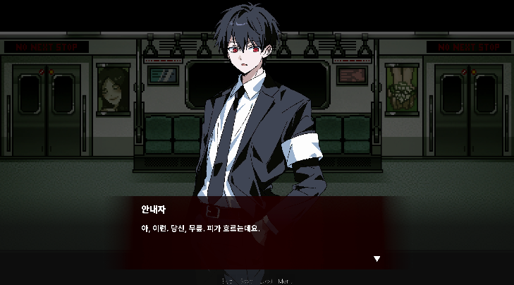

기본 플레이 루프
인게임 시작 시 2개의 페이즈를 가지고 있음. 귀신 찾기페이즈 + 제령 페이즈
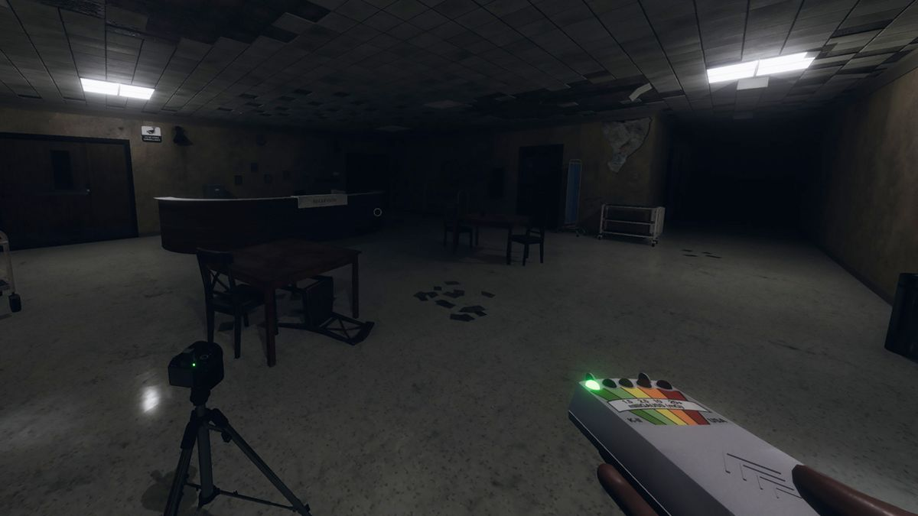
귀신 찾기 페이즈는 건물에서 방 하나하나 헌팅 도구를 이용해 탐색해서 귀신이 있을 것 같은 후보 위치에 부적을 놓아 귀신의 움직임을 막아야 함. (귀신은 일정 주기마다 방을 이동할 수 있다.)
스토리를 진행하면 진행할 수록 건물의 크기가 커지거나 야외에서 잡아야 하고, 이에 따른 여러가지 아이템이 추가됨.
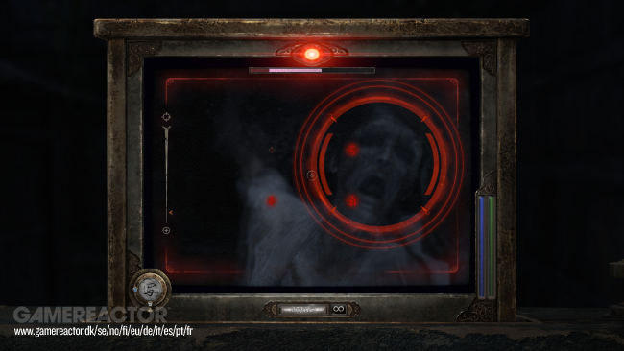
제령 페이즈는 제령을 하는 무당을 지켜야 함.
제령 카메라라는 아이템을 이용해 귀신이 있는 곳을 찍어서 무당을 공격하려 하는 귀신을 저지해야 함.
초반에 주어지는 시작 아이템은 이러하다.
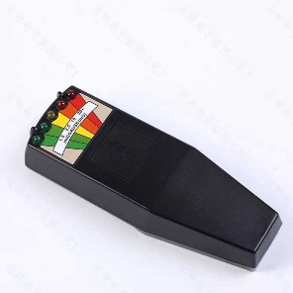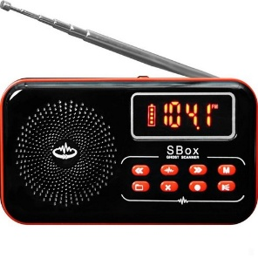
1. EMF 탐지기: 전자기장을 이용해 귀신이 활동하는 곳을 탐지 가능 -> 오류가 있을 수 있다. (외부 미세 에너지 or 귀신의 블러핑)
2. 고스트 박스: 귀신과 대화할 수 있는 수단으로 귀신이 실제로 있는 지 확인 가능 -> 반응을 확인하기 쉽지 않다. 별도의 점프 스케어가 있을 수 있음.
3. 속박부: 부적을 설치했을 때, 그 방에 귀신이 있다면, 그 귀신은 방에서 빠져나올 수 없다. -> 제령 페이즈로 넘어갈 수 있음.
4. 금귀부: 부적을 설치한 방은, 귀신이 출입할 수 없다.
부적의 경우 성장에 따라서 더 많은 부적을 챙길 수 있음.
5. 제령 카메라: 귀신이 위협을 시도할 때 귀신을 찍으면 저지할 수 있다.
게임이 진행됨에 따라 아이템이 추가된다. (비디오 카메라, 모션 탐지기 등 헌팅 도구 or 새로운 부적)
귀신의 행동은 이러하다.
1. 일정 주기마다 방을 이동.
2. 다른 방에 블러핑을 하며, EMF 탐지기에 혼동을 준다.
3. 플레이어를 향해 위협을 가한다. -> 점프 스케어 or 데미지

조작 방식(+)
WASD: 이동
1~0: 아이템 변경
마우스 좌클릭/우클릭: 상호작용 및 아이템 사용

플레이 흐름

승리/패배 조건
제령 페이즈에 들어선 후 무당이 제령에 성공할 때까지 무당을 지켜야 한다.
일정시간이 지나면 제령에 성공. 승리로 게임이 끝난다.
어떤 상황이든 플레이어나 무당이 쓰러지면 패배이며, 이후 재시도해야 함.

컨텐츠 구성(X)

스테이지/맵

캐릭터

적/몬스터

장비 및 아이템

Plus) 스킬, 퀘스트, 보스/특수 컨텐츠 등

핵심 시스템(X)

전투 시스템

성장 시스템

재화 시스템

Plus) 인벤토리, 장비/강화, 스킬/능력 등

게임 밸런스(X)

UI/UX(X)

전체 화면 구성

메인 화면

인게임 HUD

메뉴 구조

팝업/알림

튜토리얼 및 온보딩

세계관/스토리(X)

세계관 설정
세계관은 아직 정리가 되지 않아서 공유는 하지 않음.
스토리를 감상하는 도중 궁금한 게 생기면 반드시 질문할 것
그 궁금한 것이 스토리와 세계관의 허점이 될 것임.

주요 인물

세력

메인 스토리

에피소드/퀘스트

기술/개발 요구사항(X)

개발 일정(X)

부록

용어집
천도(薦度) — 망자를 좋은 곳으로 보내준다는 불교·무속적 의미.
해원(解冤) — 망자의 원한을 풀어준다는 의미.

참고자료

